**Тестирование REST API**

**Пункт №1 – Создание департамента**

Создал новый департамент, используя метод создания департамента с помощью REST-запроса (Рис. 1).

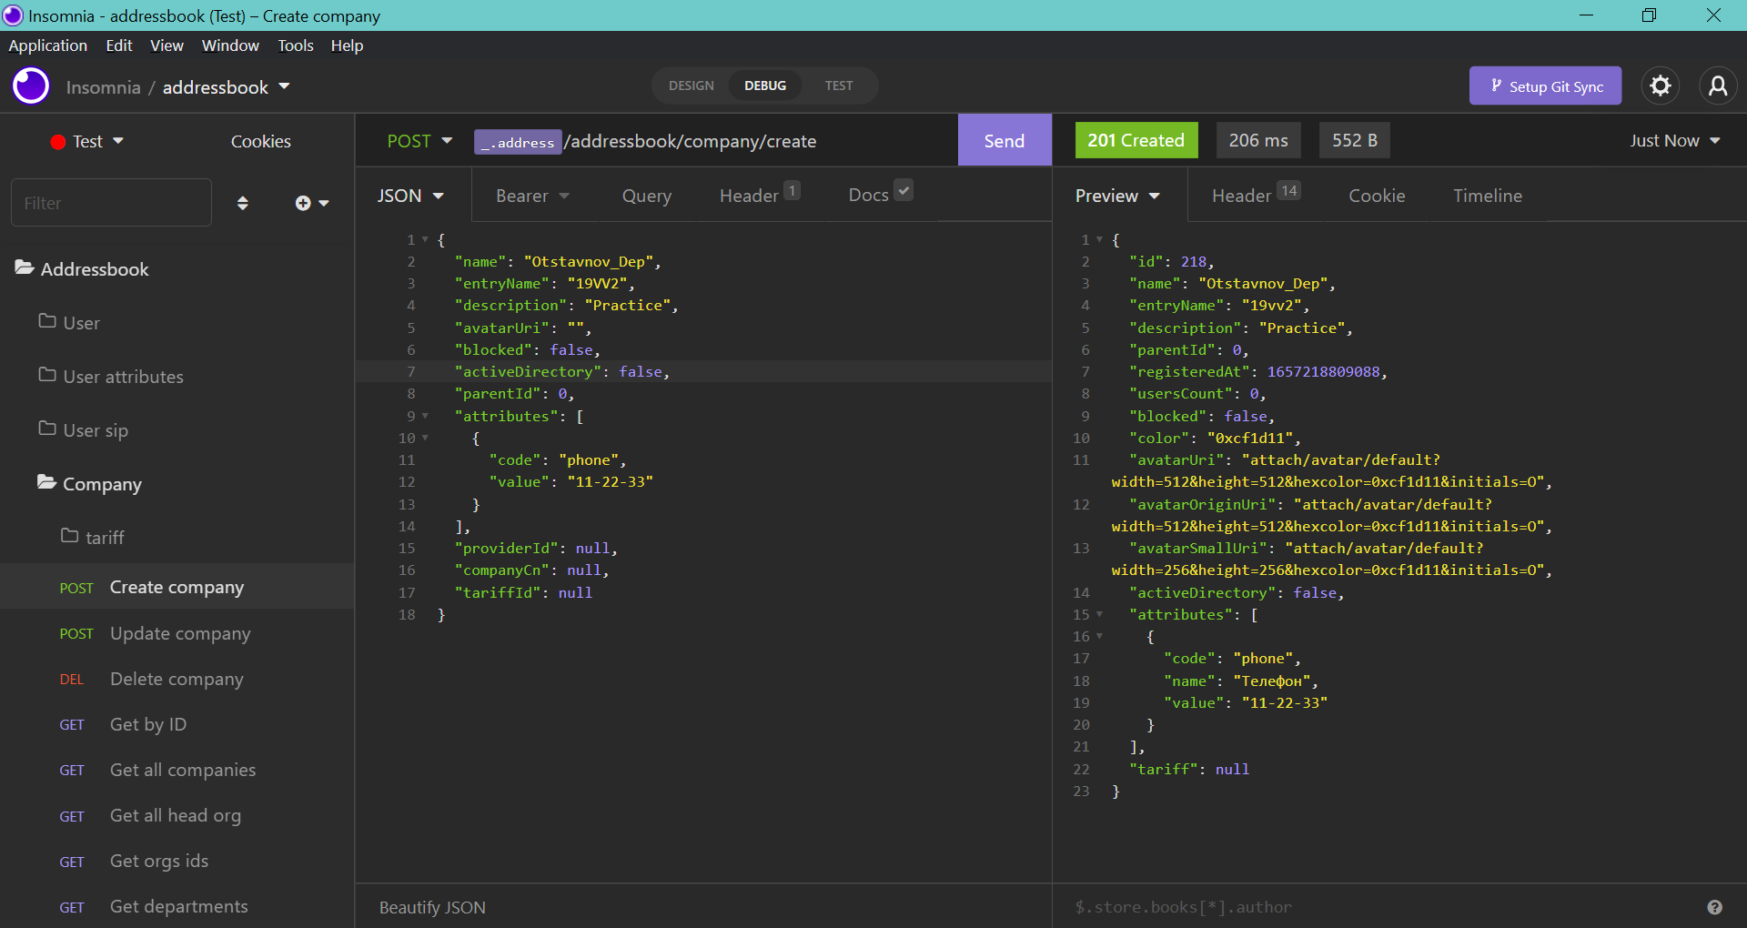

**Рисунок 1** – Создание департамента

**Пункт №2 – Проверка наличия в БД созданного департамента**

Проверил в БД наличие нового департамента, выполнив поиск по полю id, где id – идентификатор, присвоенный моей организации в ходе создания и отображенный в теле ответа на запрос (Рис. 2). В моем случае id = 218.

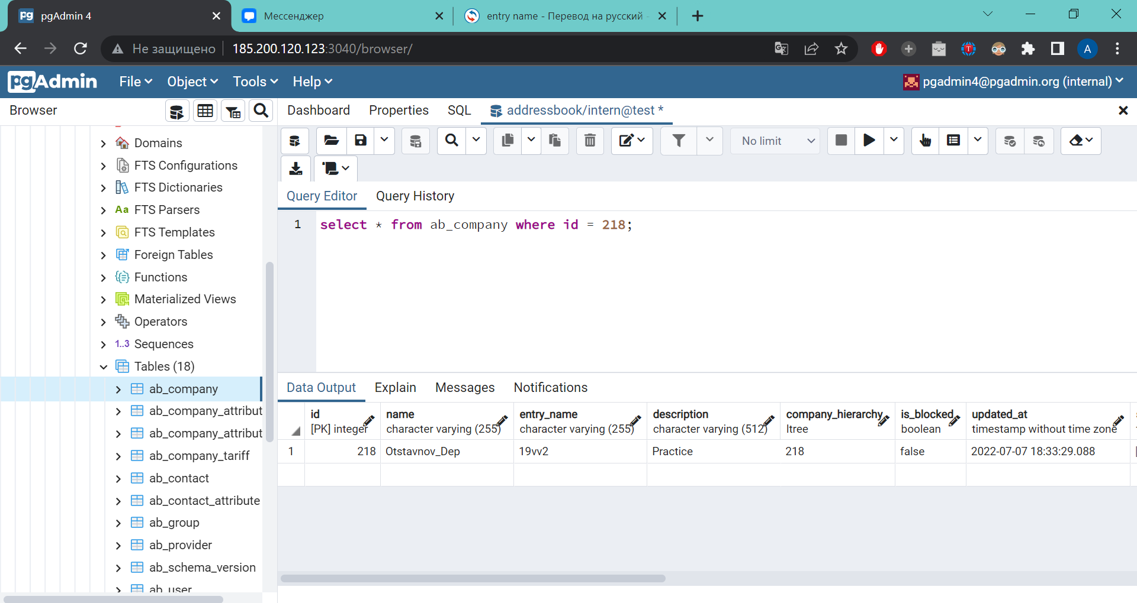

**Рисунок 2** – Проверка наличия в БД созданного департамента

**Пункт №3 – Поиск департамента по id с помощью REST-запроса**

Выполнил поиск департамента по id с помощью REST-запроса в Insomnia (Рис. 3).

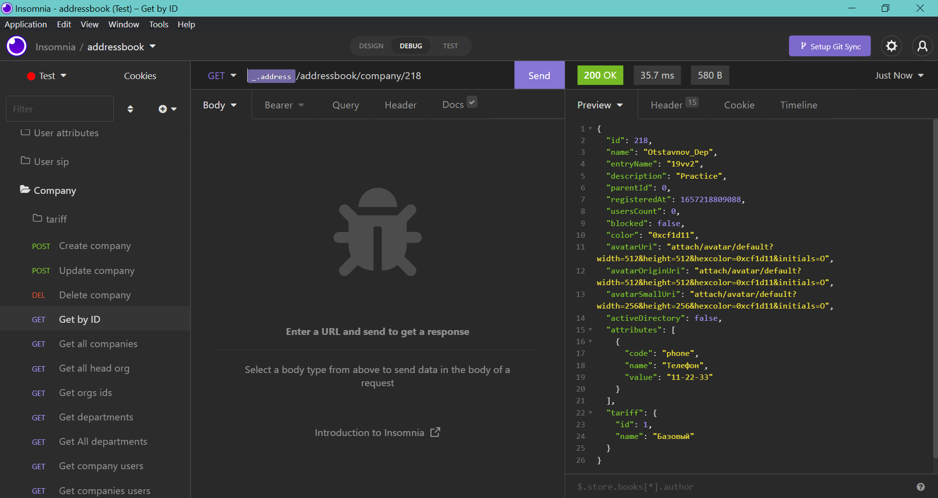

**Рисунок 3** – Поиск департамента по id

**Пункт №4 – Редактирование созданного департамента**

Отредактировал созданную организацию, изменив несколько параметров, используя метод редактирования информации о департаменте (Рис. 4).

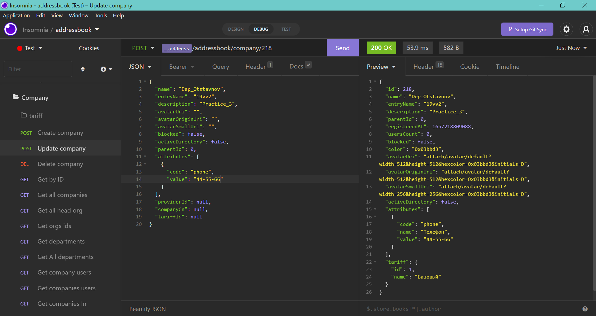

**Рисунок 4** – Редактирование созданного департамента

**Пункт №5 – Проверка на наличие изменений**

Проверил в БД, что данные были изменены. Нашел свой департамент по измененному имени (Рис. 5).

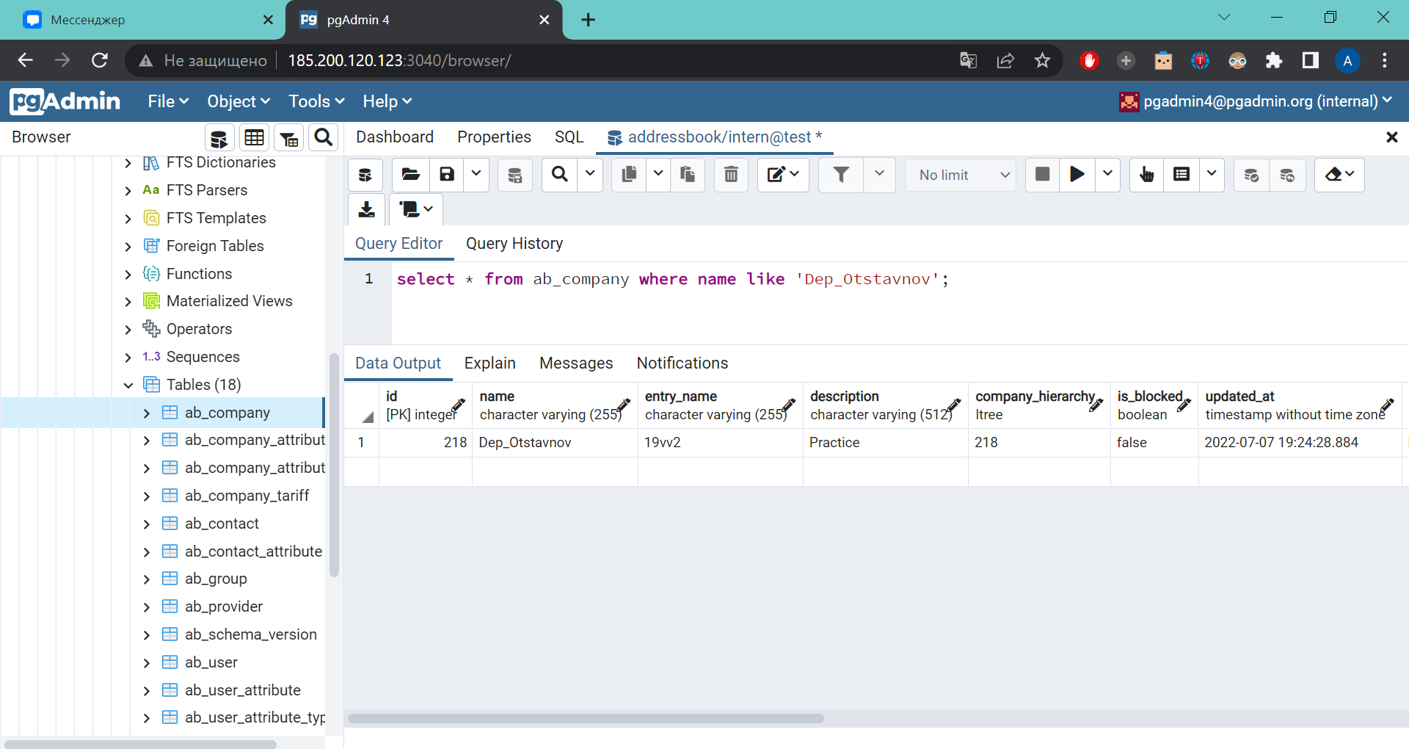

**Рисунок 5** – Проверка на наличие изменений

**Пункт №6 – Создание администратора для департамента**

Создал администратора для своего департамента, используя метод создания пользователя. (Рис. 6).

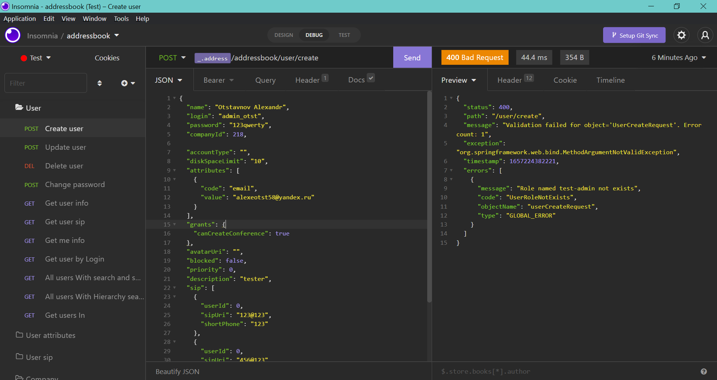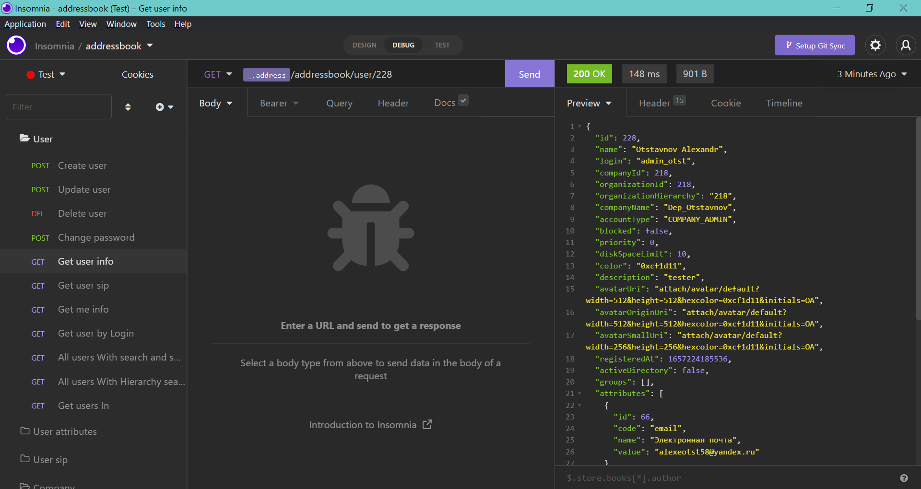

**Рисунок 6** – Создание администратора для департамента

**Пункт №7 – Проверка наличия пользователя**

Проверил наличие нового пользователя в соответствующей таблице БД (Рис. 7).

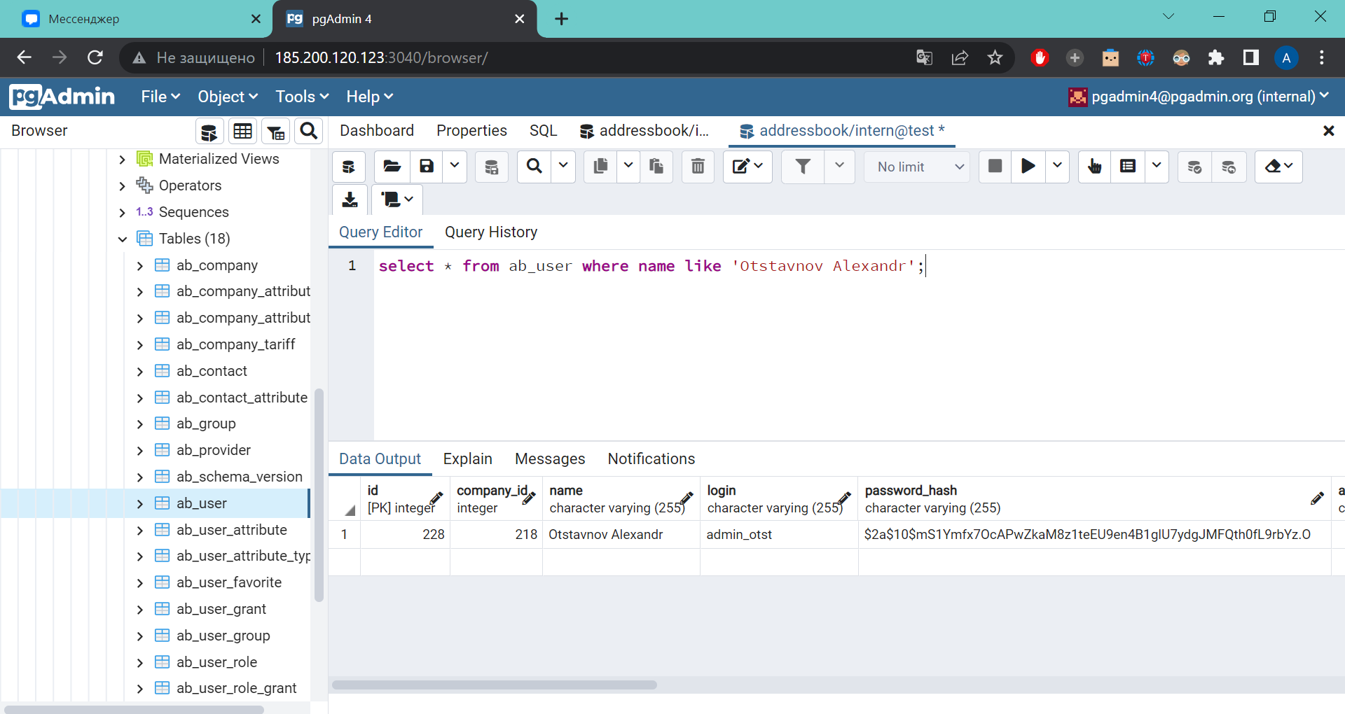

**Рисунок 7** – Проверка наличия пользователя

**Пункт №8 – Получение списка пользователей департамента**

Выполнил метод получения списка пользователей департамента для своего департамента. Убедился в наличии в списке своего пользователя (Рис. 8).

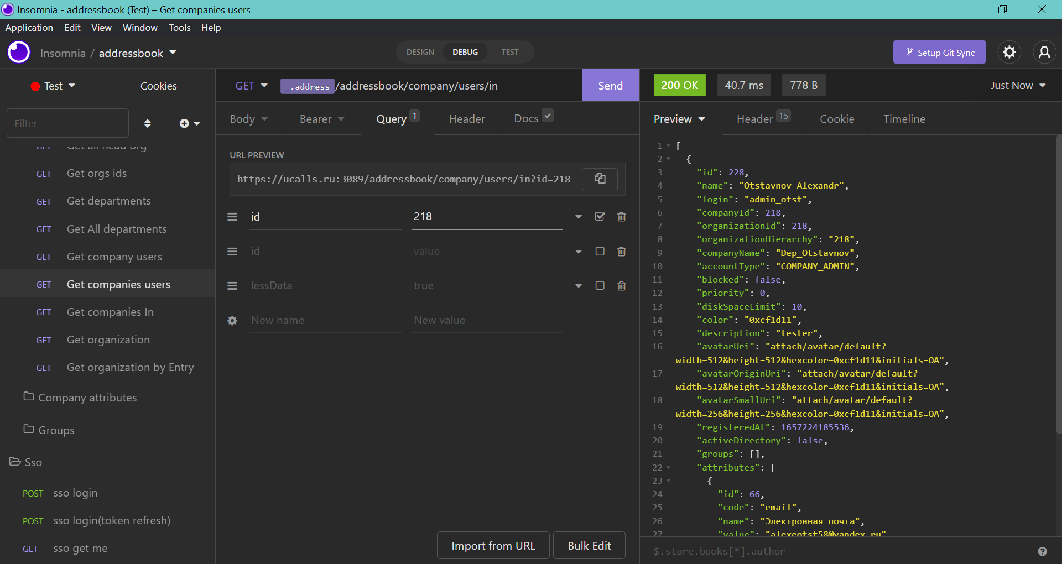

**Рисунок 8** – Получение списка пользователей департамента

**Пункт №9 – Запросы к БД для выборки**

Предварительно создал нового пользователя, добавил его в свой департамент (Рис. 9). Выполнил запрос к БД для выборки всех пользователей вашей организации по id организации (Рис. 10). Выполнил запрос к БД для выборки всех пользователей вашей организации по названию вашей организации (Рис. 11).

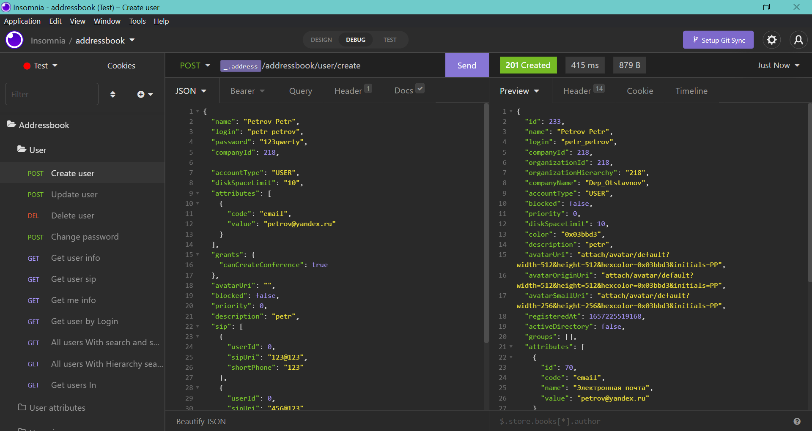

**Рисунок 9** – Создание дополнительного пользователя

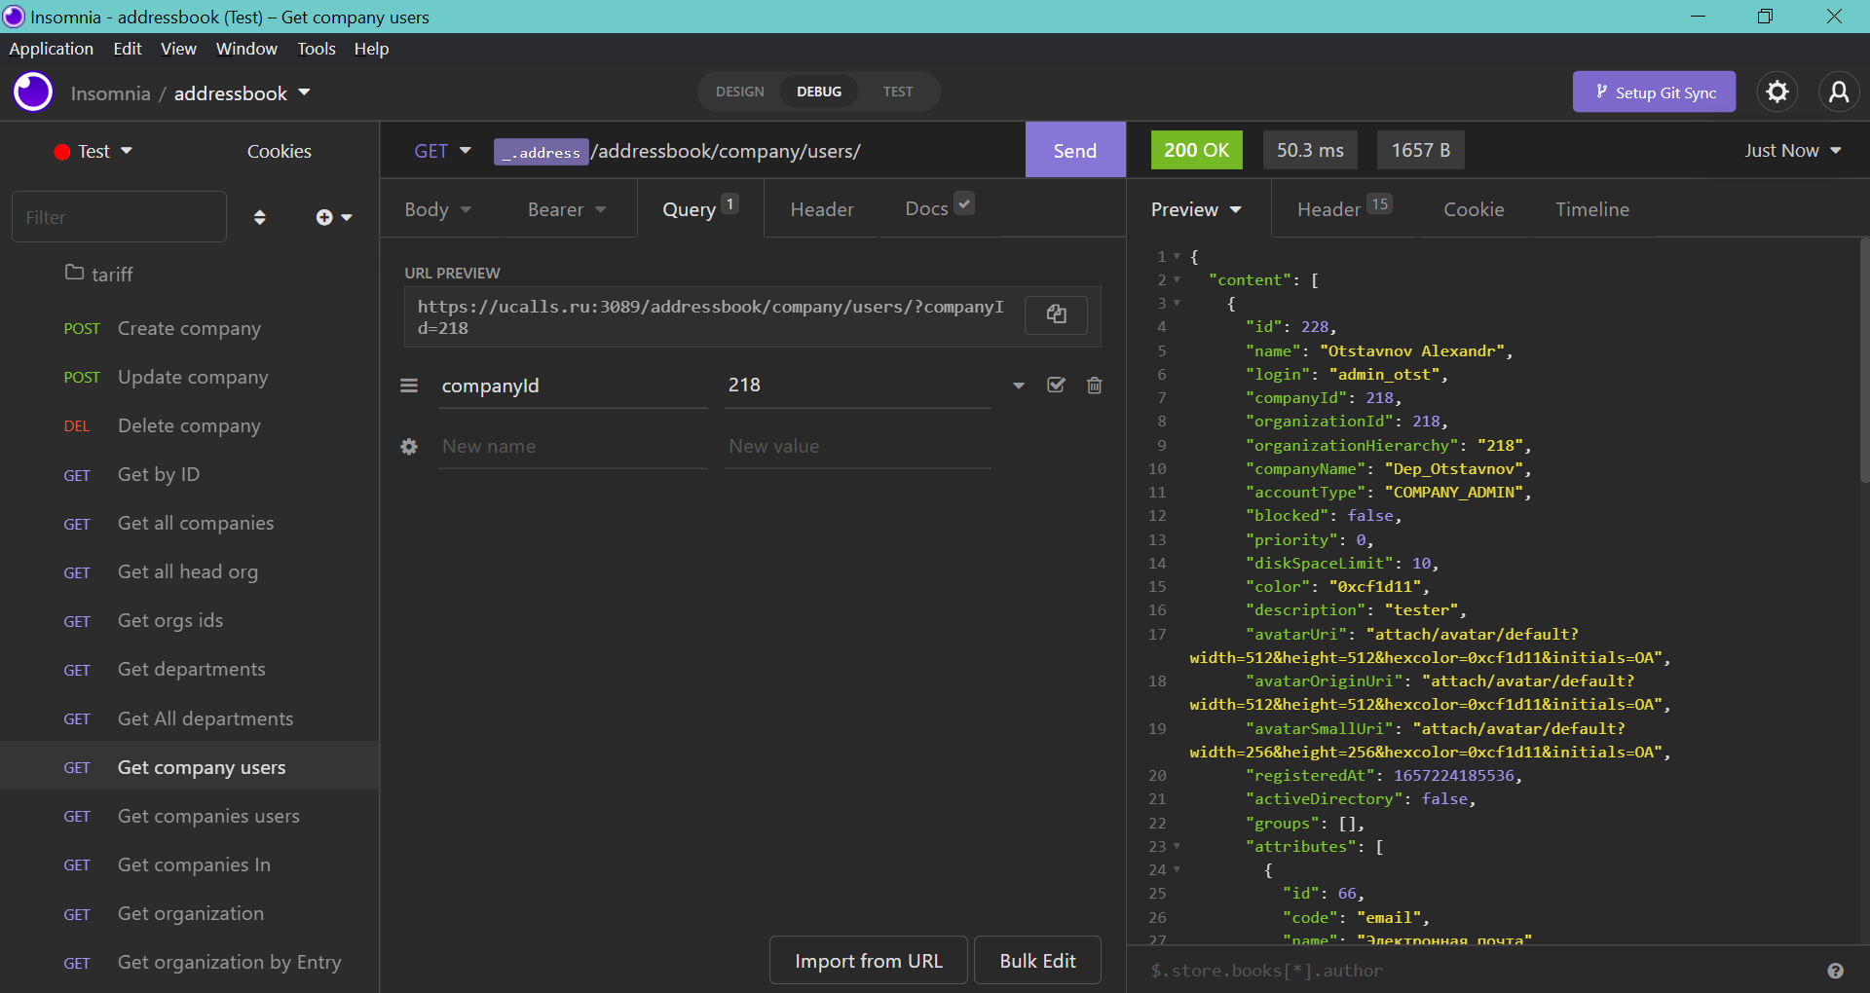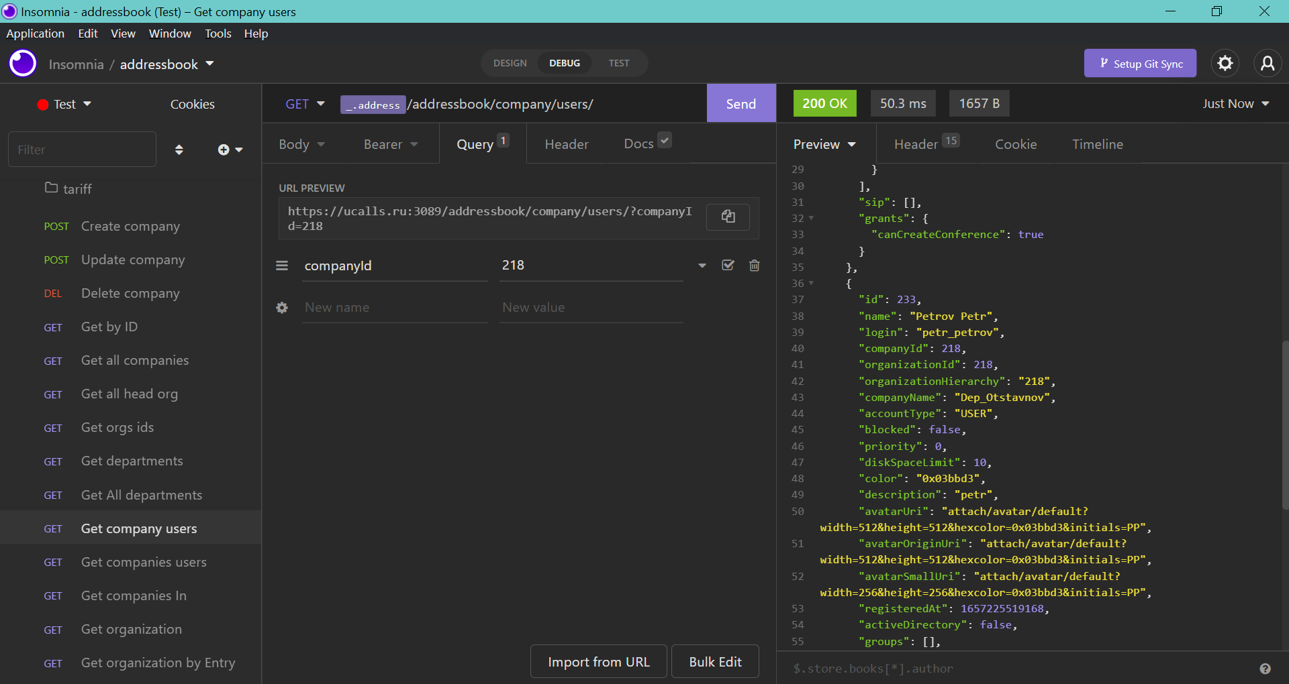

**Рисунок 10** – Все пользователи департамента с id = 218

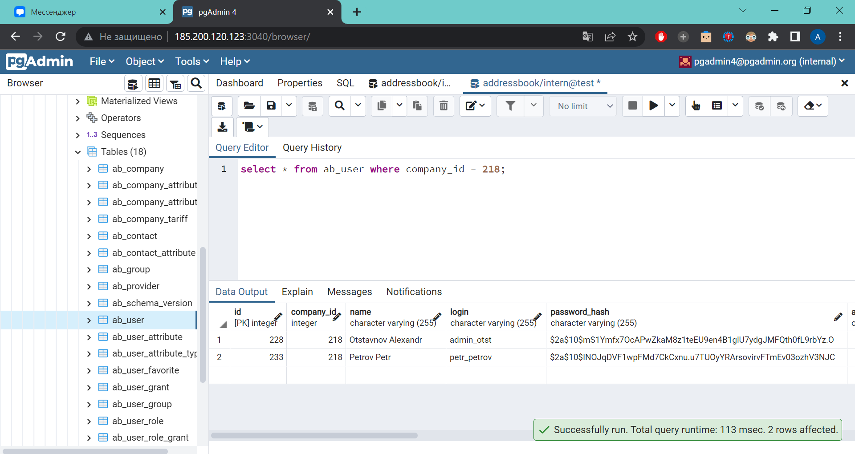

**Рисунок 11** – Все пользователи департамента Dep_Otstavnov

**Пункт №10 – Удаление пользователя**

Выполнил метод удаления дополнительного пользователя с помощью REST-запроса (Рис.12) и убедился, что пользователь в БД отсутствует (Рис. 13).

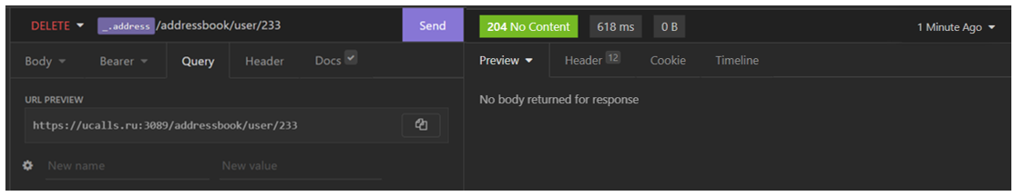

**Рисунок 12** – Удаление пользователя

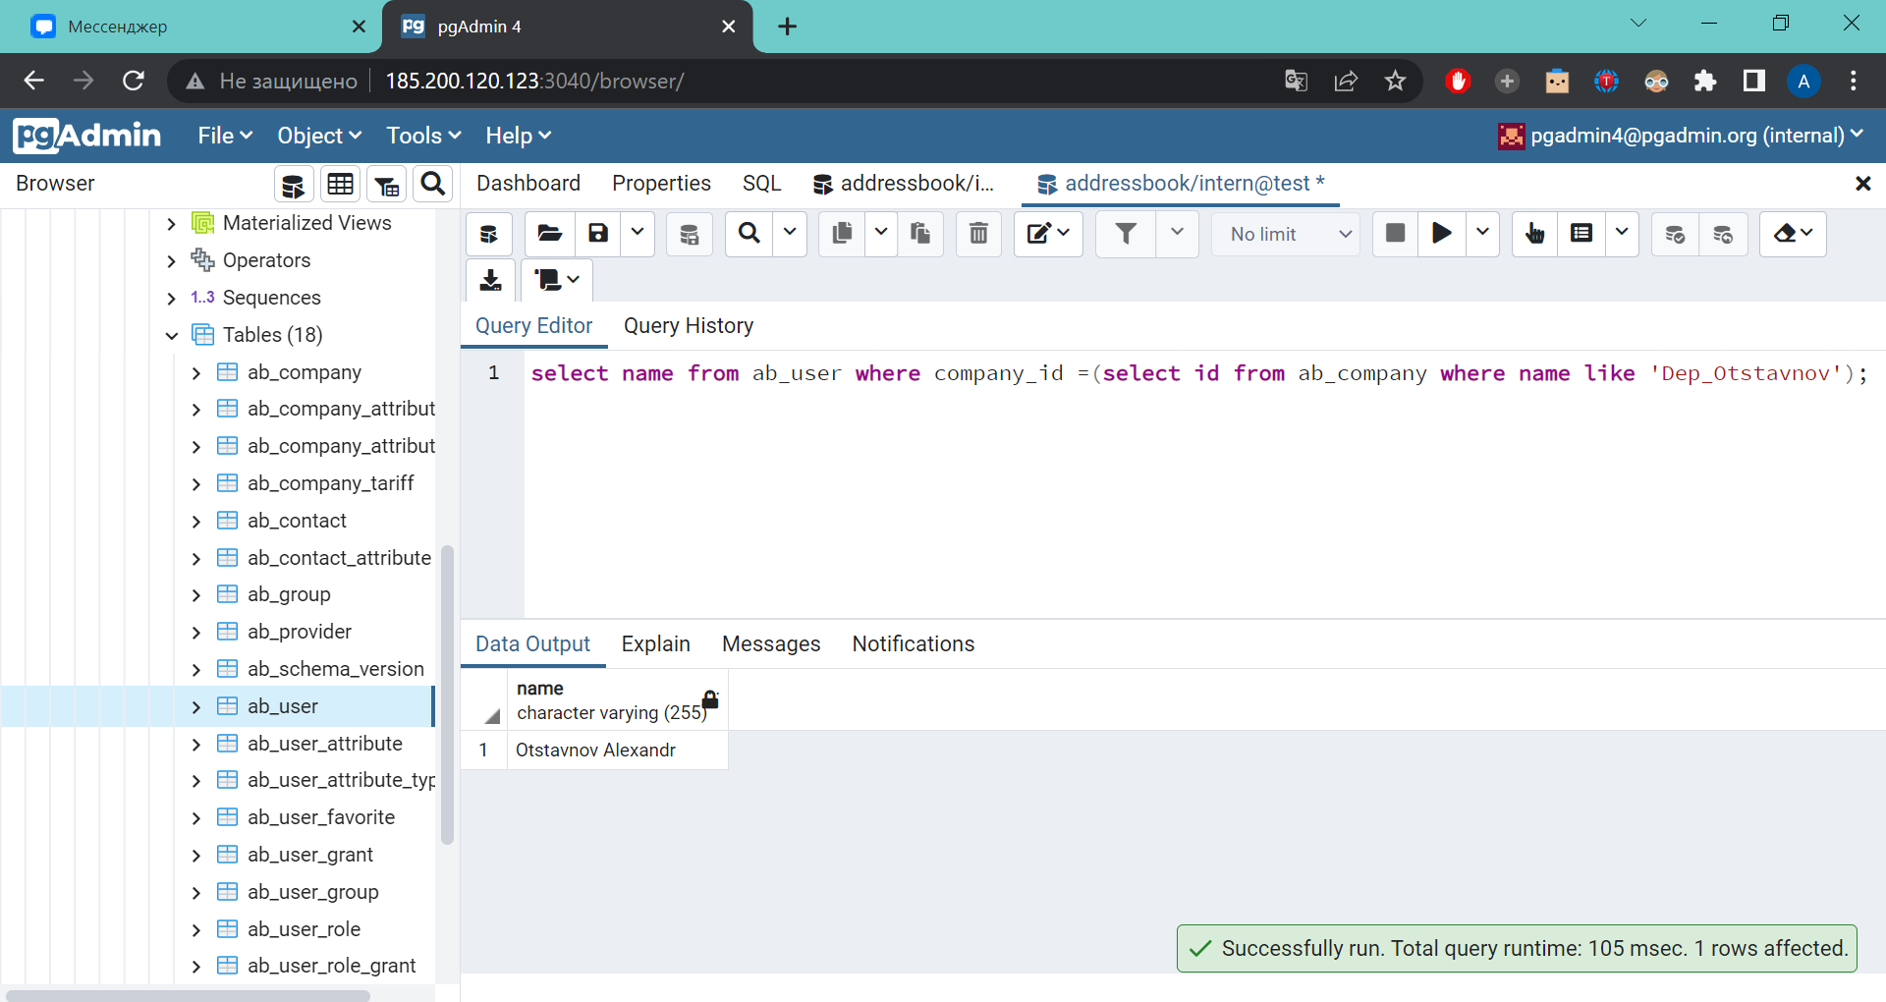

**Рисунок 13** – Все пользователи департамента Dep_Otstavnov